Nama : Muhammad Syafiq Zhalifunnas

NIM : 2200018394

Kelas : I

Mata Kuliah : Pemrogram Web

1.Screenshot posisi file di webserver lokal dan penjelasannya

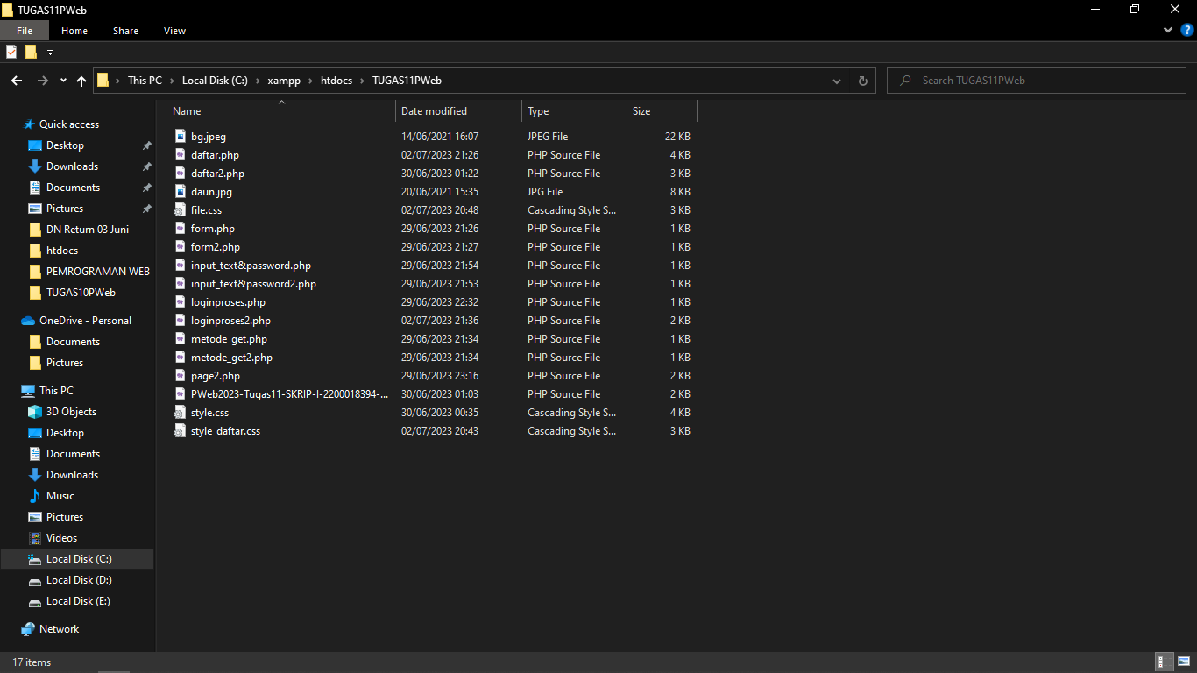

2.Screenshot file di projek Github

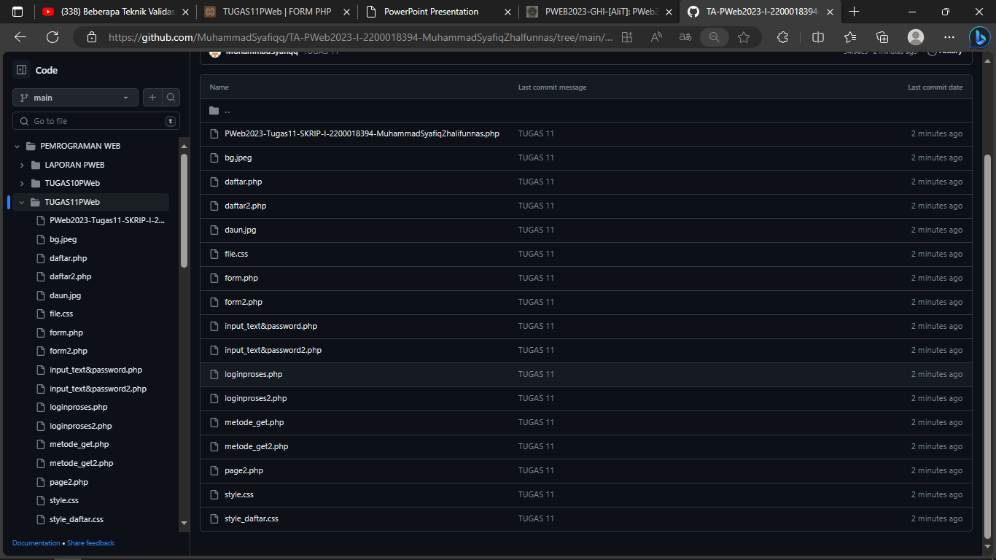

3.Screenshot tampilan program di beberapa browser

1.Microsoft Edge

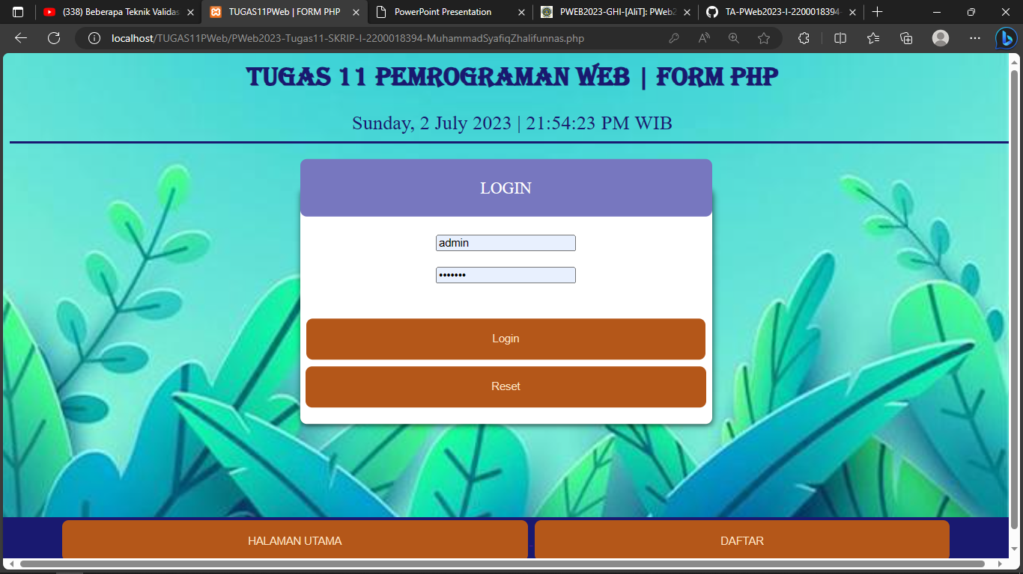

2.Google Chrome

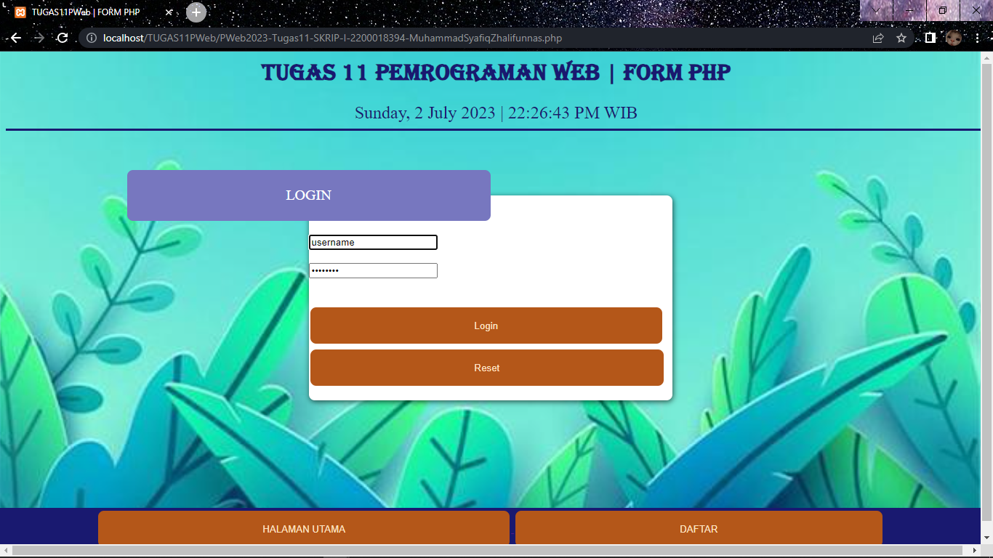

4.Listing Program dan penjelasan

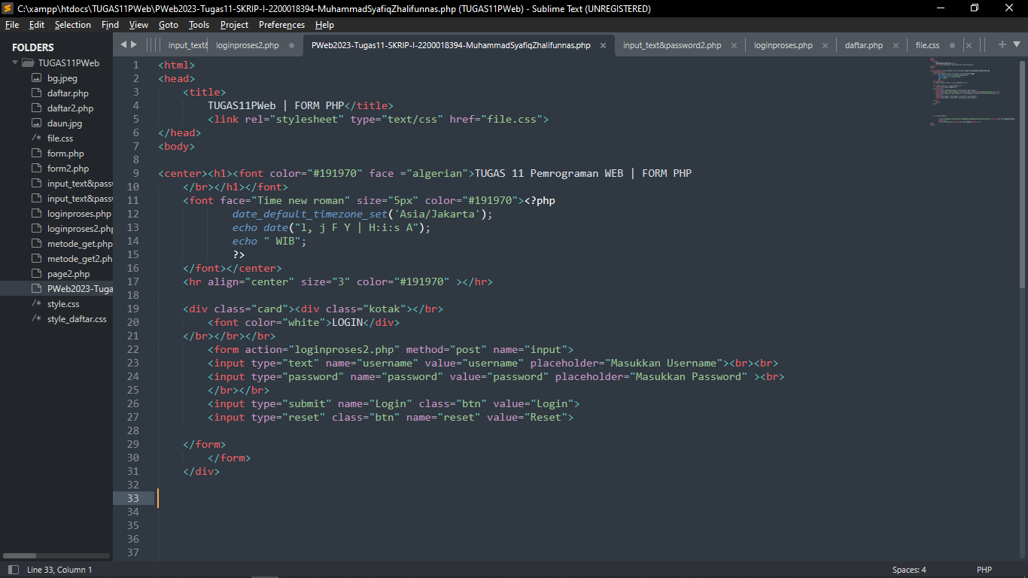

Di Script program utama ada <form> yang berisi inputan username berupa input type text

-<form> inputan password berupa input type text

-inputan submit berupa tombol jika ditekan akan menuju ke form action=”loginproses2.php”

**loginproses2.php**

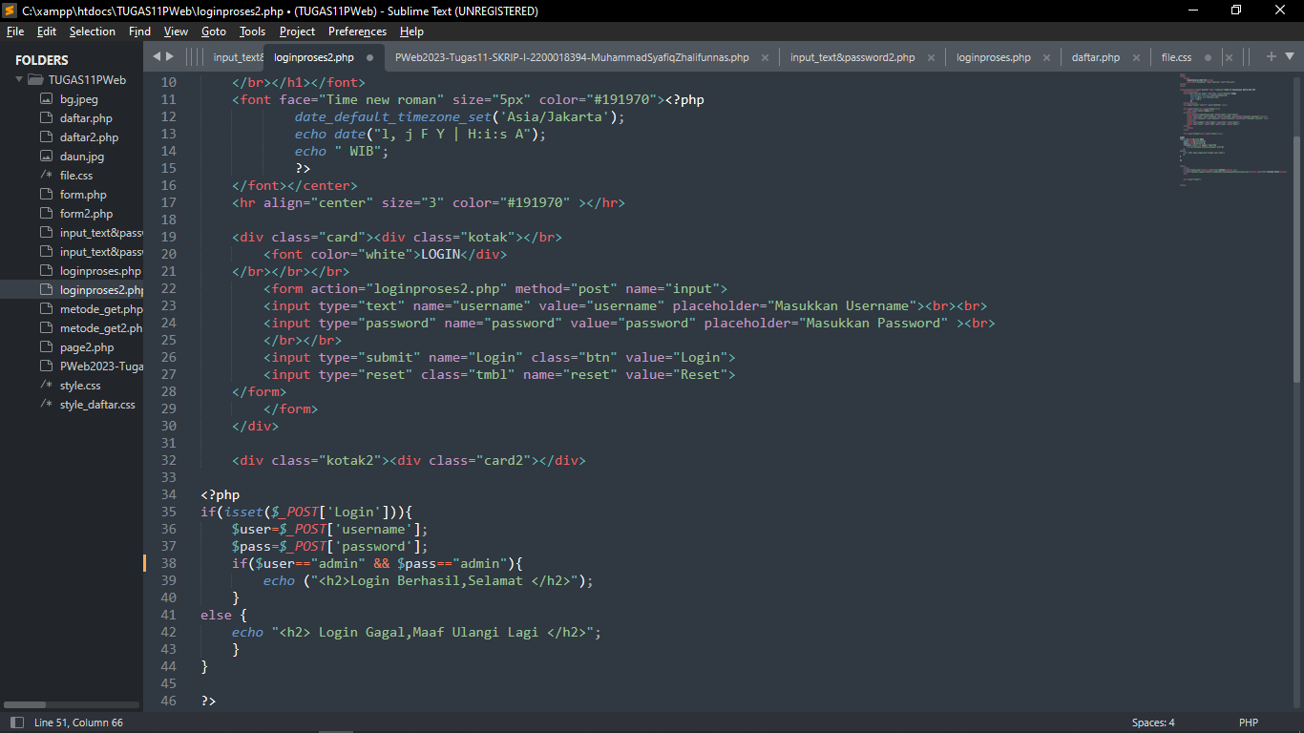

-File ini berisi script php dimana menggunakan metode post dari login.

-pendeklarsian variabel user yang diambil dari inputan menggunakan metode post dari username dan juga variabel password.

-perkondisian if jika user == admin dan password == admin maka akan mengeksekusi baris 39 dan jika salah akan mengeksekusi baris 42.

5.Proses pengamatan di browser

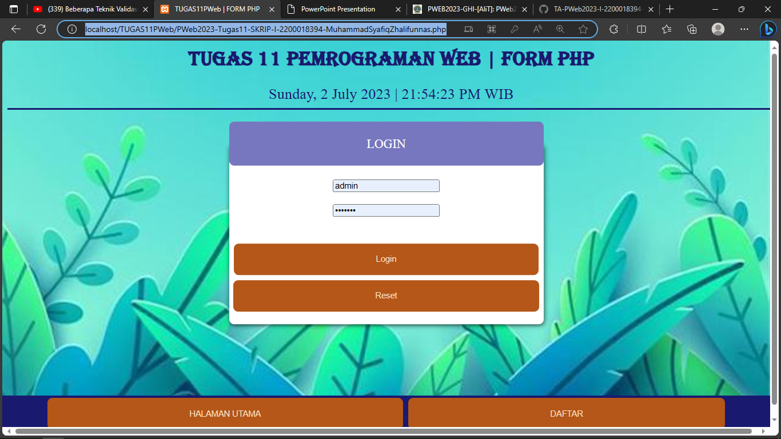

Jika username dan password benar sesuai dengan perkondisan di loginproses2.php maka akan tampil seperti gambar dibawah

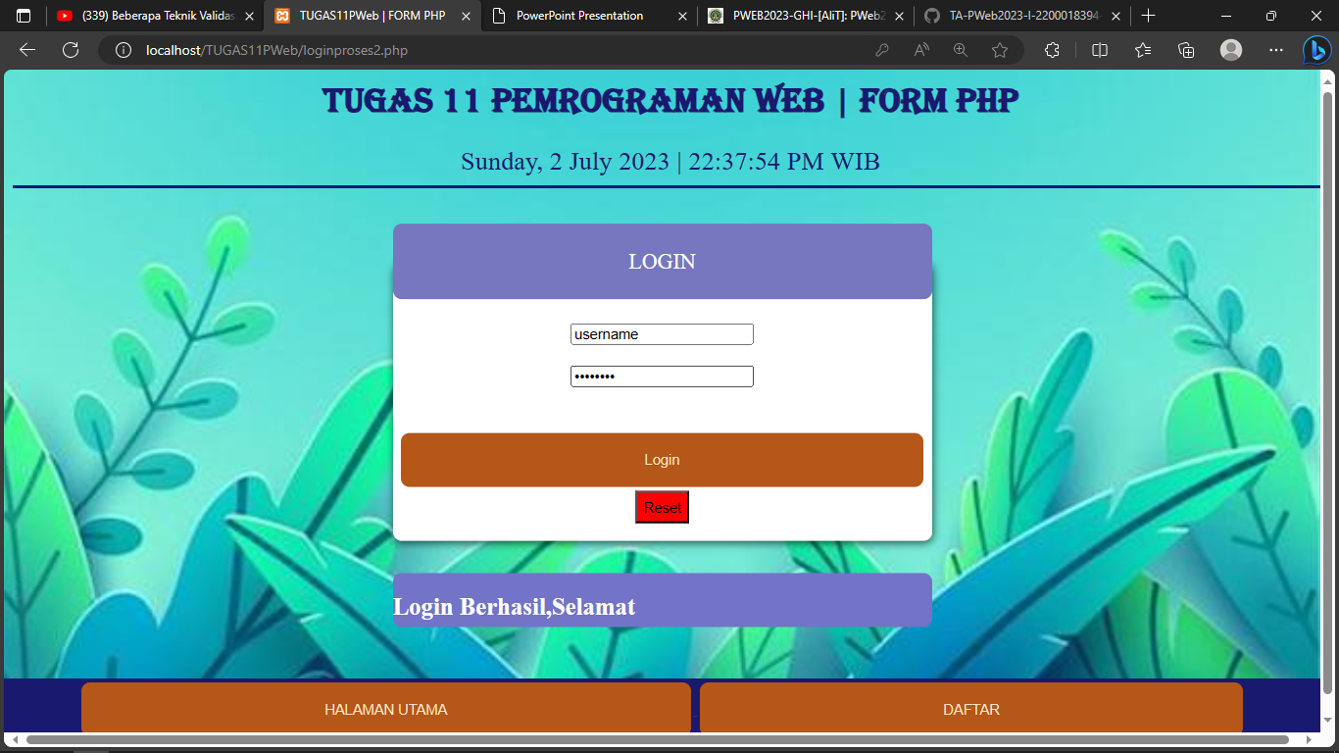

Jika salah

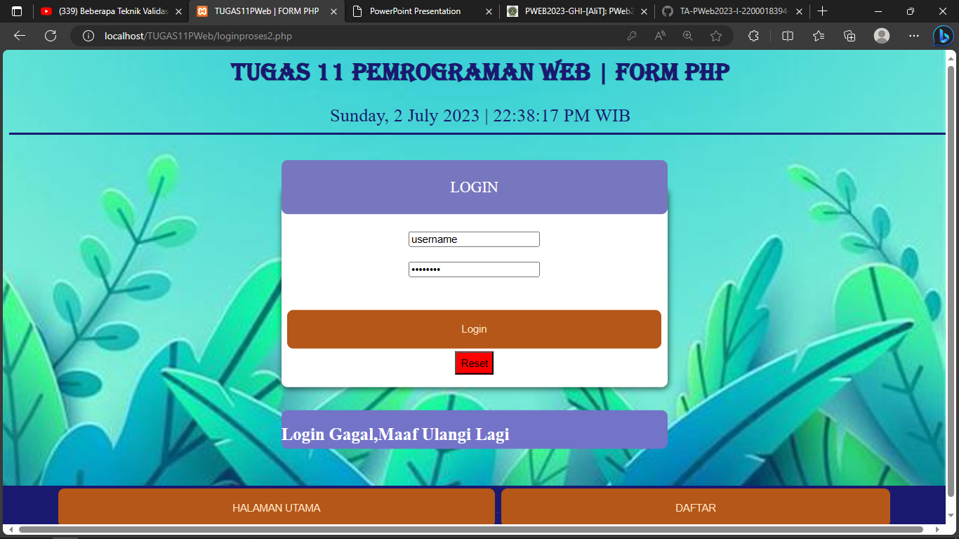

Jika menekan tombol daftar maka akan menuju ke daftar.php seperti gambar dibawah

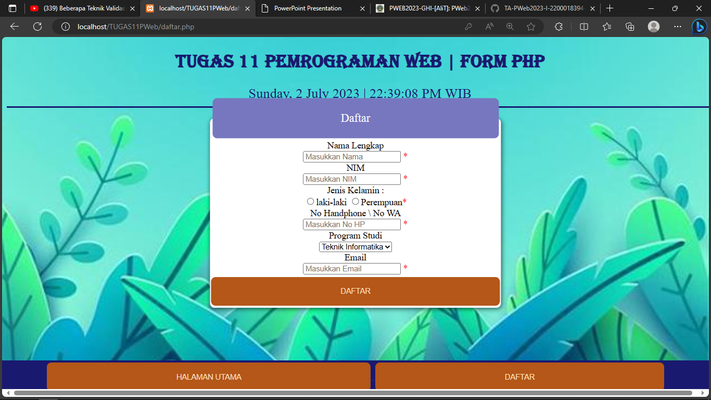

Jika menekan tombol halaman utama akan menuju ke hamalan utama kembali

Laporan Dengan Table

|  |  |  |  |  |
| --- | --- | --- | --- | --- |
| NO | Nama Program | Capture Program | Capture Luaran | Penjelasan |
| 1 | Pemrosesan Form Di dalam Satu File |  |  | Ketika pengisian form telah selesai inputan akan di periksa di skrip php yang ada di dalam file apakah username dan password nya sesuai dengan perkondisian yang ada di dalam skrip php tersebut jika benar akan mengeksekusi baris ke 39  Jika salah akan mengeksekusi bari ke 42  Username : admin  Password : admin |
| 2 | Pemrosesan FORM Berbeda File |  |  | Ketika form website utama selesai akan menuju ke form action=”loginproses2.php. |
| 3 | Skrip Form di pisah dalam file yang berbeda,method GET |  |  | Ketika menekan tombol submit akan menuju ke file metode_get2.php yang dimana Input dari metode_get.php yang pertama akan disimpan di $nama metode_get2.php dan ditampilkan. |
| 4 | Skrip form di pisah dalam file yang berbeda,method post |  |  | Ketika pengisian form telah selesai inputan akan di periksa di skrip php yang ada di dalam file apakah username dan password nya sesuai dengan perkondisian yang ada di dalam skrip php tersebut jika benar akan mengeksekusi baris ke 39  Jika salah akan mengeksekusi bari ke 42  Username : admin  Password : admin |
| 5. | Form Input text dan password |  |  | Username : admin  Password : admin |
| 5 | Form Input text radio |  |  |  |
| 6. | Form input list box |  |  | Digunakan untuk select pilihan yang tersedia |
| 6. | Form input type number |  |  | Digunakan untuk inputan number tidak bisa huruf |
| 7 | Form input  email |  |  | Digunakan untuk inputan email yang harus menggunakan simbol @. |
| 8. | Validasi form |  |  | 1.Deklarasi variabel  2.Perkondisian if dimana jika form pengisian nama kosong maka mengeksekusi $namaerr jika terpenuhi makan inputan akan disimpan ke $nama  Jika form pengisian nim kosong maka akan mengeksekusi baris 14 yaitu $nimerr jika terpenuhi maka inputan akan disimpan ke $nim. |
|  |  |  |  | Di <input value nya kita menambah script php jika inputan tersebut terisi akan disimpan di variabel $nama  Jika tidak terpenuhi <span>  Panggil $namaerr yang telah kita buat diatas.begitu juga selanjutnya. |
|  |  |  |  |  |